Napisz programy obliczające wartości podanych wyrażeń, n jest liczbą naturalną większą od 0
(wszystkie ciągi są n elementowe)
Zapisz pod nazwą obliczenia2
- -2 + 5 -8 +11 – 14 + …;

- 4*(-8) *12 * (-16) *20 * …:

- 1! + 2! + 3! + … + n!;

- 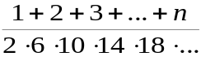

a) (4) = 6 b) (3) = -384 c) (3) = 9
d) (4) = 0.00595238095238092

